**Сценарий интеллектуальной викторины по ПДД «В стране дорожных знаков» (для 5 класса)**

**Автор:** Исайчева Ольга Георгиевна, учитель ОБЗР МБОУ СОШ с. Анненково Кузнецкого района, Пензенской области.  
**Описание:** сценарий интеллектуальной викторины по ПДД «В стране дорожных знаков» предназначен воспитателям и учителям 5 классов при проведении внеклассных занятий и мероприятий по ПДД в игровой форме по данной теме. Интеллектуальная викторина способствует развитию логического мышления и памяти у детей, прививает навыки критического мышления и познавательный интерес, а также способствует закреплению знаний детей о дорожных знаках.

**Цель:** проведение интеллектуальной викторины по ПДД о дорожных знаках.

**Задачи:**

- повторить и закрепить знания учащихся о дорожных знаках;

- развивать познавательный интерес у учащихся 5 класса;

- прививать навыки безопасного поведения на улице;

- развивать логическое мышление, познавательные способности и память у детей.

**Ход викторины:**

**Ведущий:**

Здравствуйте, ребята! Сегодня мы с вами проведем увлекательную интеллектуальную викторину по ПДД, а посвятим мы её дорожным знакам.

Ребята, что такое дорожные знаки?

*Ответы детей.*

**Ведущий:**

Дорожный знак - это техническое средство безопасности дорожного движения, стандартизированный графический рисунок, устанавливаемый у дороги для сообщения определённой информации участникам дорожного движения. Для того, чтобы не запутаться в правилах дорожного движения вам, ребята, нужно обязательно выучить дорожные знаки.

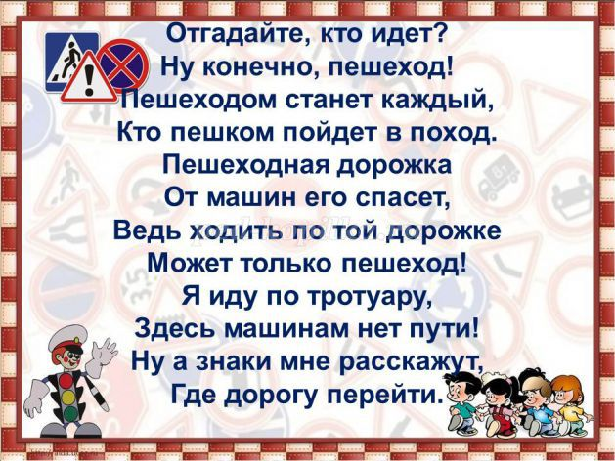

Отгадайте, кто идет?

Ну конечно, пешеход!

Пешеходом станет каждый,

Кто пешком пойдет в поход.

Пешеходная дорожка

От машин его спасет,

Ведь ходить по той дорожке

Может только пешеход!

Я иду по тротуару,

Здесь машинам нет пути!

Ну а знаки мне расскажут,

Где дорогу перейти.

Я предлагаю вам отгадать загадки о дорожных знаках.

**Дидактическая игра «Загадки о дорожных знаках»**

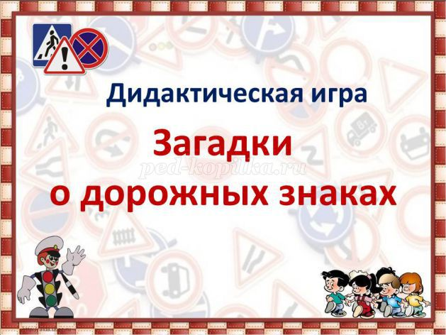

*Задание: отгадать загадки про дорожные знаки.*

1. Это что за чудо-юдо,

Два горба, как у верблюда?

Треугольный этот знак

Называется он как?

*(Неровная дорога)*

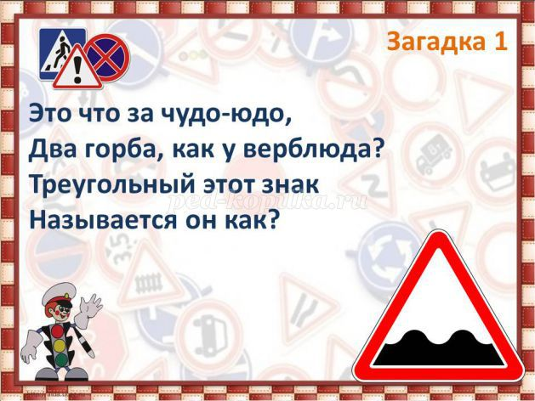

1. Знак повесили с рассветом,

Чтобы каждый знал об этом:

Здесь ремонт идёт дороги –

Берегите свои ноги!

*(Дорожные работы)*

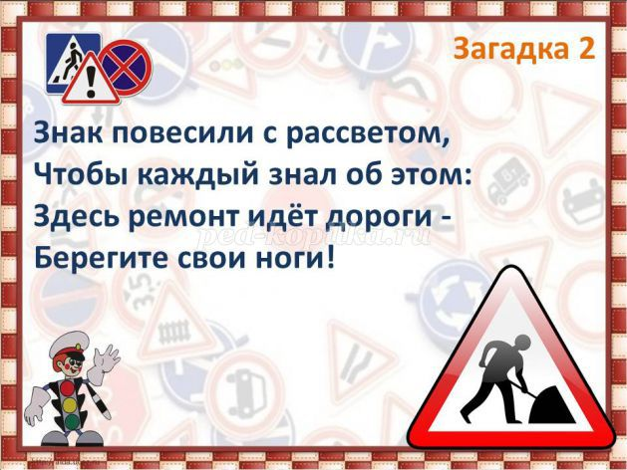

1. Я знаток дорожных правил,

Я машину здесь поставил,

На стоянку у ограды-

Отдыхать ей тоже надо.

*(Место стоянки)*

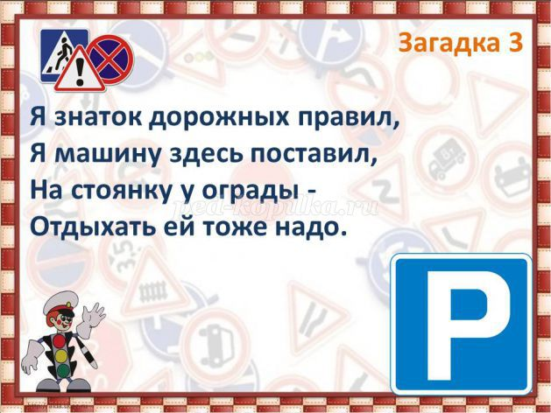

1. На дорожном знаке том

Человек идет пешком.

Полосатые дорожки

Постелили нам под ножки.

Чтобы мы забот не знали

И по ним вперед шагали.

*(Пешеходный переход)*

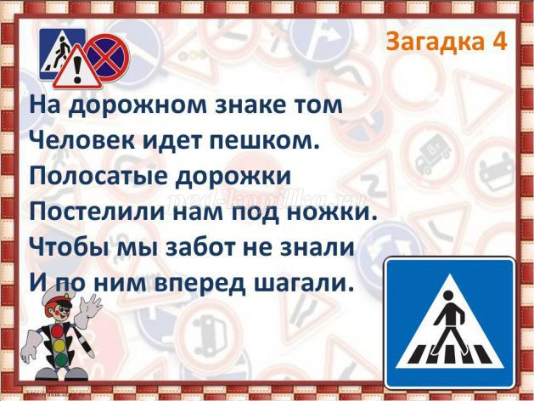

1. Красный круг, а в нем мой друг,

Быстрый друг - велосипед.

Знак гласит: здесь и вокруг

На велосипеде проезда нет.

*(Езда на велосипедах запрещена)*

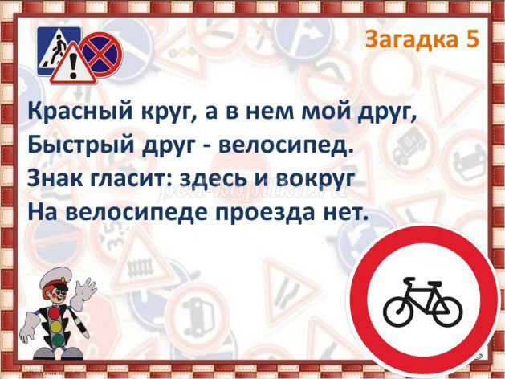

1. Круглый знак, а в нем окошко,

Не спешите сгоряча,

А подумайте немножко,

Что здесь, свалка кирпича?

*(Въезд запрещен)*

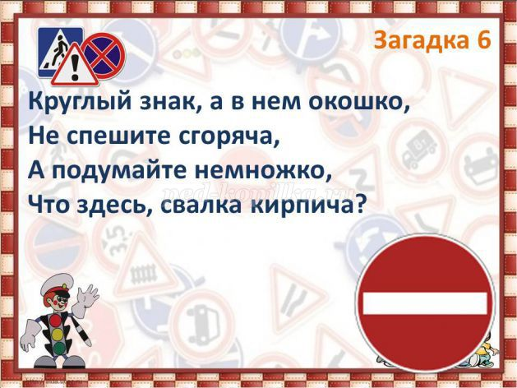

1. Если ты устал в дороге,

Если ехать далеко,

Отдохни шофер немного,

Место здесь отведено.

*(Место отдыха)*

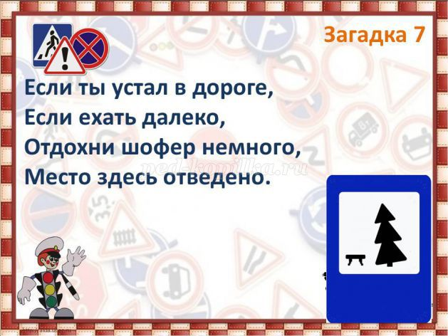

1. Тут и вилка, тут и ложка,

Подзаправились немножко,

Накормили и собаку…

Говорим «спасибо» знаку.

*(Пункт питания)*

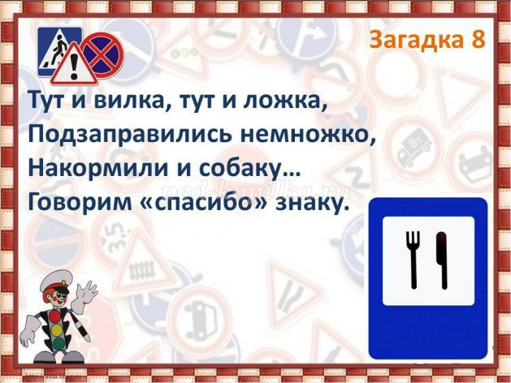

**Ведущий:** Ребята, как вы думаете, когда появились первые дорожные знаки?

*Ответы детей.*

**Ведущий:**Дорожные знаки появились, как только человек придумал дороги. Они были нужны людям для того, чтобы обозначать маршруты передвижения. Для этих целей древние люди использовали все подручные средства: обломанные ветки, зарубки на коре деревьев, камни определенной формы, установленные вдоль дорог. А сейчас давайте вспомним, какие дорожные знаки часто встречаются в нашем городе? Игра называется «Вспомним знаки».

**Дидактическая игра «Вспомним знаки»**

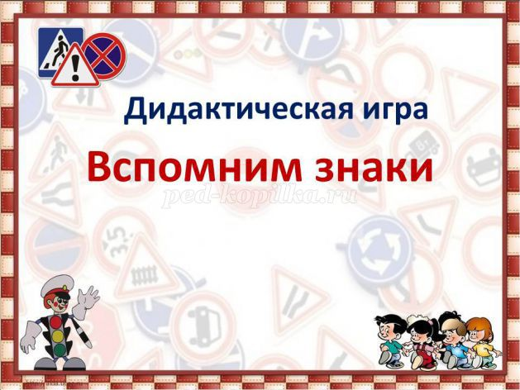

*Задание: нужно назвать дорожный знак, изображенный на картинке.*

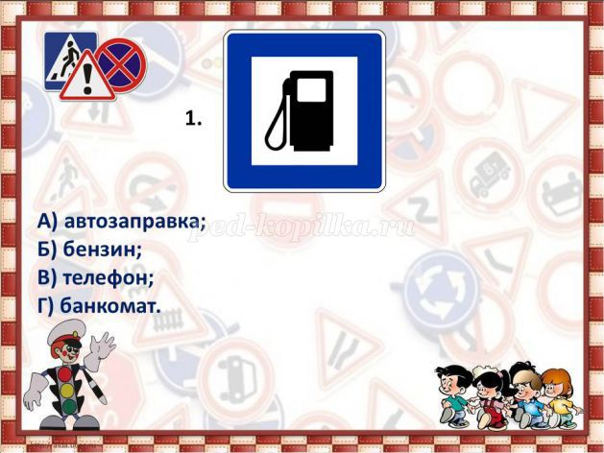

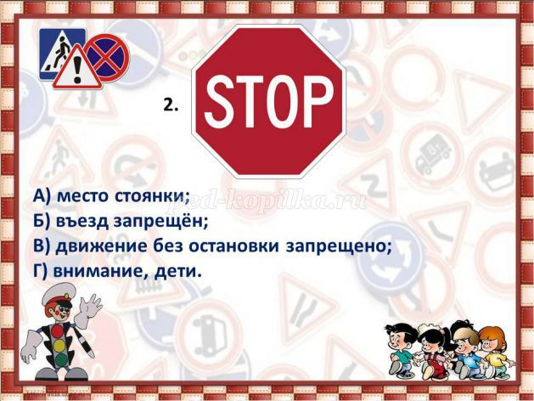

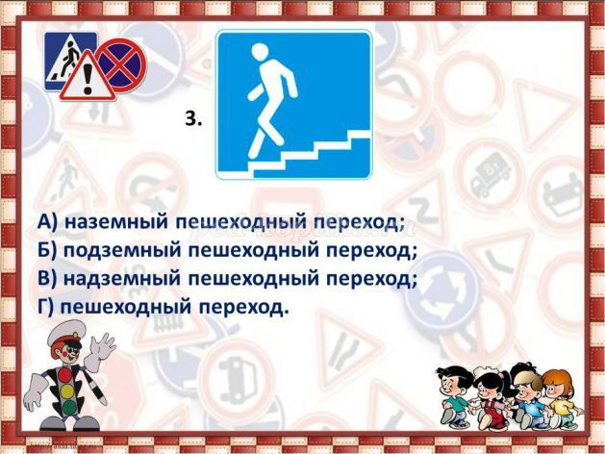

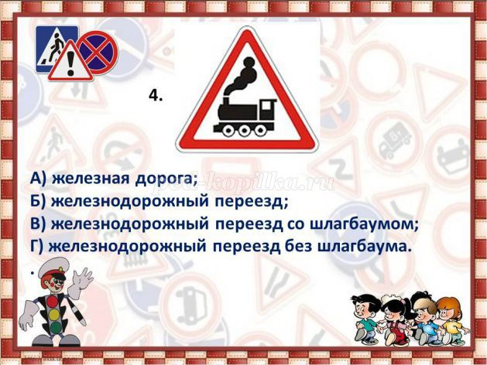

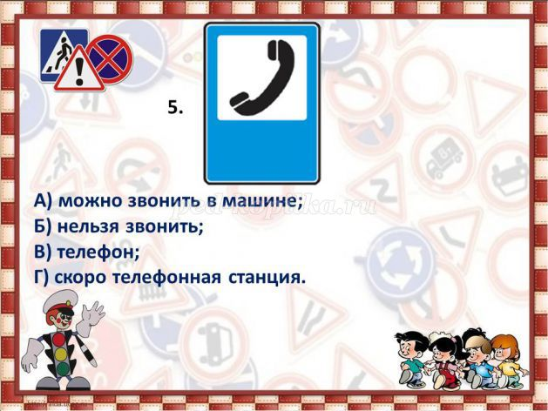

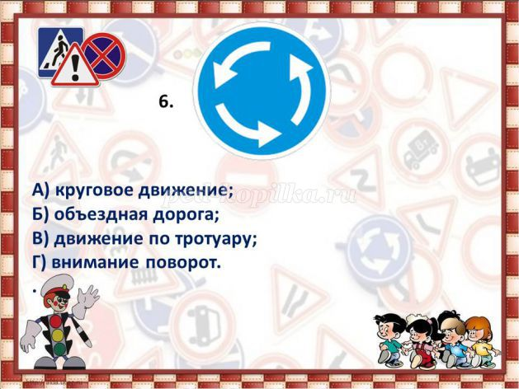

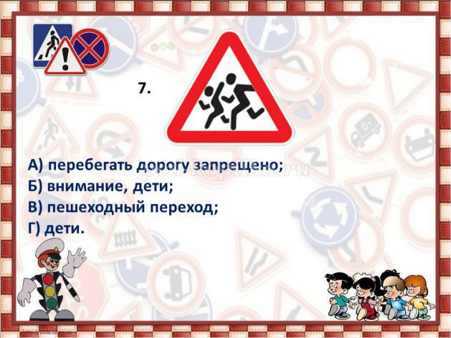

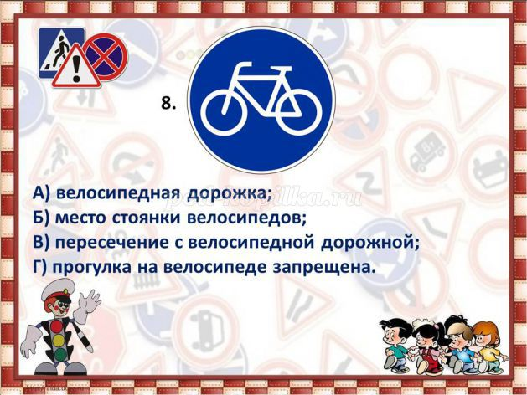

**Ответы:** 1- «Автозаправочная станция», 2- «Движение без остановки запрещено», 3- «Подземный пешеходный переход», 4 – «Железнодорожный переезд без шлагбаума», 5- «Телефон», 6- «Круговое движение», 7 – «Внимание, дети», 8- «Велосипедная дорожка».

**Ведущий:**Сначала каждая страна имела свои дорожные знаки. Когда между странами стали развиваться автомобильные сообщения, возникла необходимость введения международных дорожных знаков. В 1909 году в Париже на Международной конференции по дорожным знакам были приняты четыре международных дорожных знака: «Неровная дорога», «Крутой спуск», «Опасный поворот» и «Железнодорожный переезд со шлагбаумом».

В 1968 году на следующей конференции уже было введено 126 знаков. В 1978 году принят новый ГОСТ, который устанавливал 8 групп дорожных знаков. Ребята, назовите группы дорожных знаков.

*Ответы детей.*

**Ведущий:** Молодцы, вы хорошо знаете группы дорожных знаков. Давайте вспомним, что обозначает каждая группа дорожных знаков. Я предлагаю вам игру, которая называется «Группы дорожных знаков».

**Дидактическая игра «Группы дорожных знаков»**

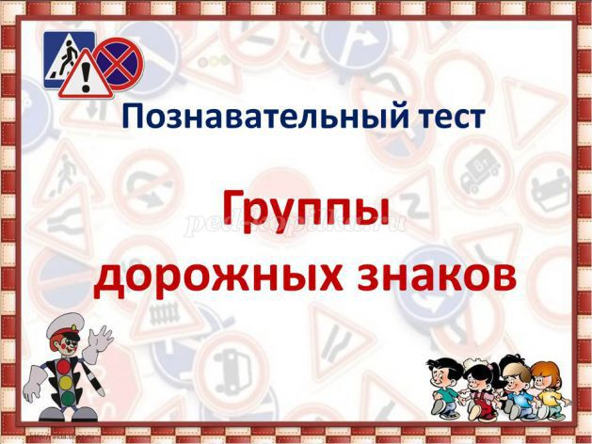

*Задание: ответить на вопрос о видах дорожных знаков, выбрав один правильный вариант ответа.*

**1.** Какие дорожные знаки устанавливают очередность проезда перекрестков, пересечений проезжих частей или узких участков дороги?

А) *знаки приоритета*;

Б) запрещающие знаки;

В) предупреждающие знаки;

Г) разрешающие знаки.

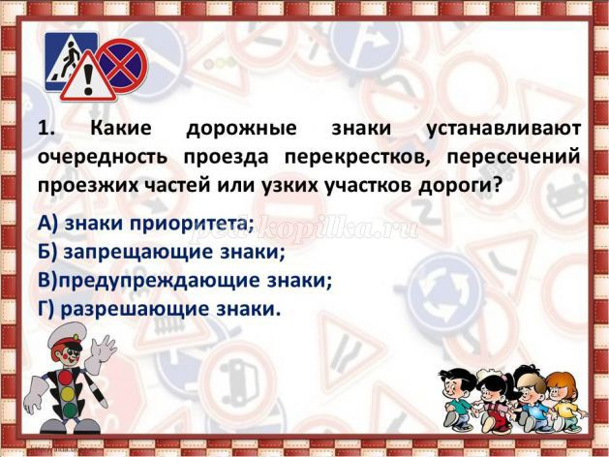

**2.** Какие дорожные знаки информируют водителей о приближении к опасному участку дороги, движение по которому требует принятия мер?

А) знаки приоритета;

Б) запрещающие;

В) разрешающие;

Г) *предупреждающие*.

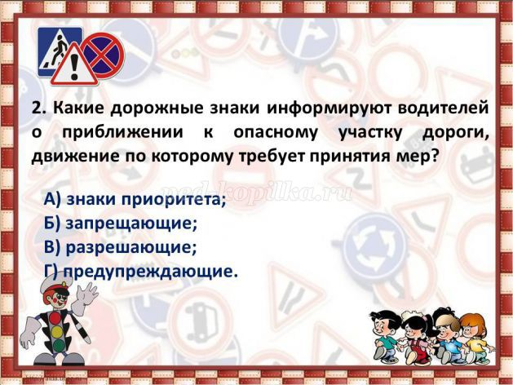

**3.** Какие дорожные знаки вводят или отменяют определенные ограничения движения?

А) разрешающие;

Б) знаки приоритета;

В) предупреждающие;

Г) *запрещающие*.

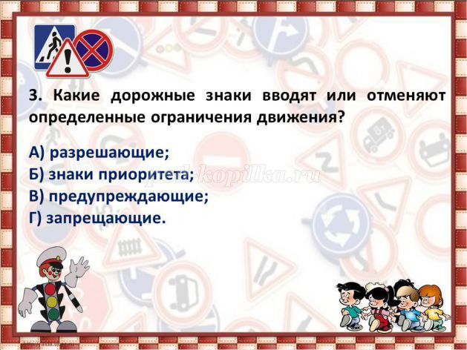

**4.** Какие дорожные знаки устанавливаются в непосредственной близости от места, где вступает в силу предписание?

А) знаки приоритета;

Б) информационные;

В) знаки сервиса;

Г) *предписывающие*.

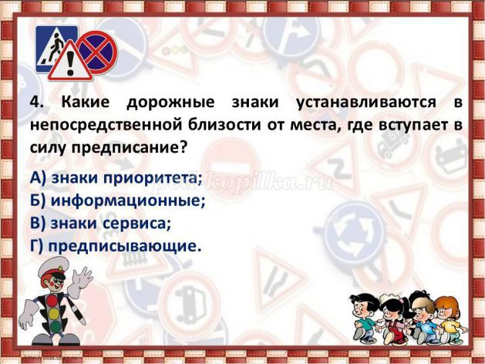

**5.** Какие дорожные знаки информируют о расположении населённых пунктов и других объектов, а также об установленных или о рекомендуемых режимах движения?

А) знаки сервиса;

Б) *информационные*;

В) знаки приоритета;

Г) разрешающие.

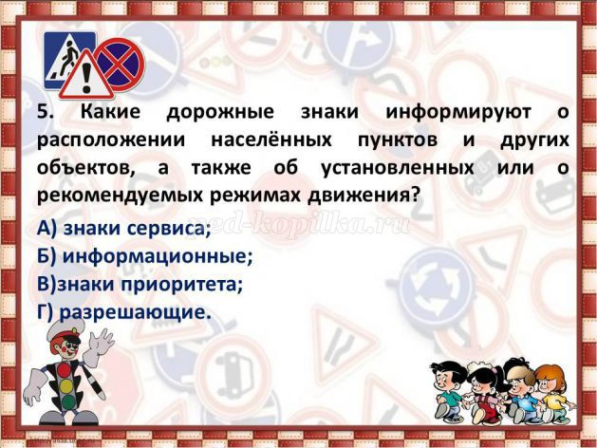

**6.** Какие дорожные знаки информируют о расположении соответствующих объектов?

А) знаки приоритета;

Б) информационные;

В) знаки дополнительной информации;

Г) *знаки сервиса*.

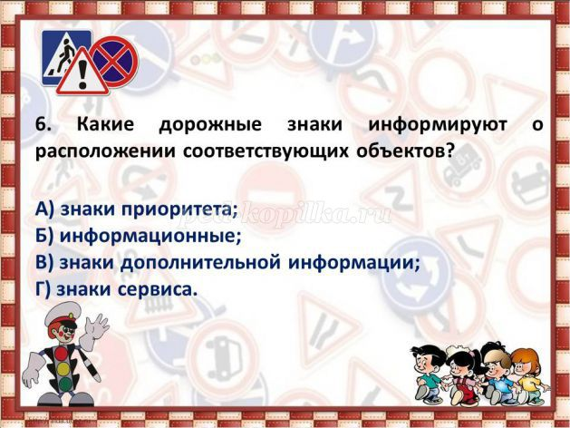

**7.** Какие дорожные знаки уточняют или ограничивают действие знаков, с которыми они применены?

А) знаки приоритета;

Б) *знаки дополнительной информации*;

В) указательные;

Г) информационные.

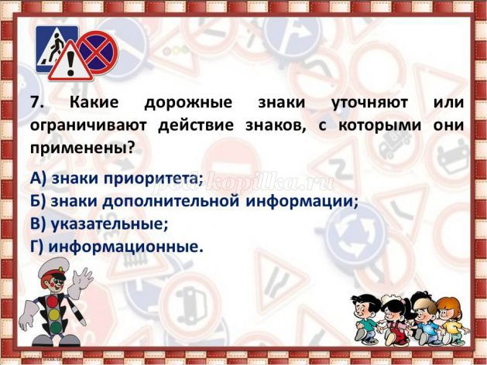

**8.** Какие дорожные знаки вводят или отменяют определённые режимы движения?

А) указательные;

Б) запрещающие;

В) *знаки особых предписаний*;

Г) разрешающие.

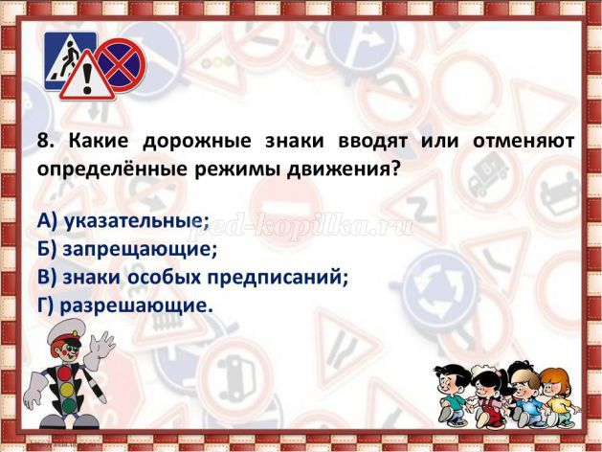

**Ведущий:** Для обеспечения безопасности движения и существуют дорожные знаки. Их много, они имеют разные цвета и форму. Сделано это для того, чтобы все, кто участвует в дорожном движении - и пешеходы, и водители - могли лучше понимать язык знаков. Все дорожные знаки помогают организовывать дорожное движение. А сейчас давайте, ребята, проверим, как хорошо вы знаете правила дорожного движения.

**Блиц-опрос «Да или нет»**

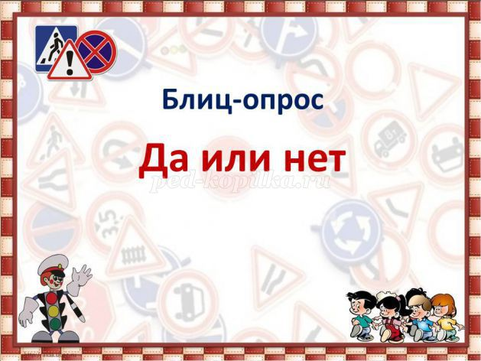

*Задание: нужно правильно ответить на вопросы, используя только два варианта ответа – да или нет.*

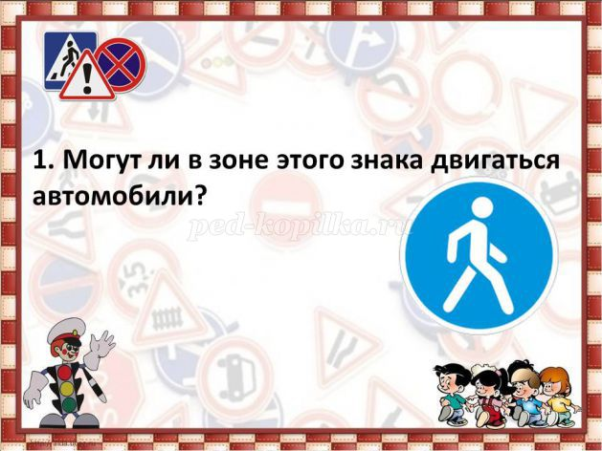

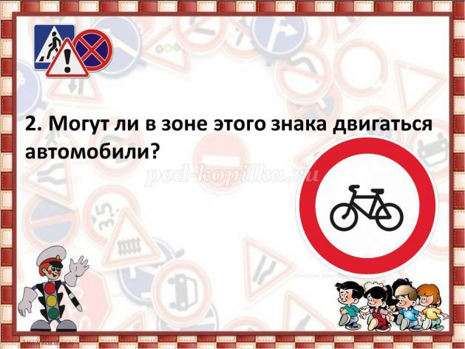

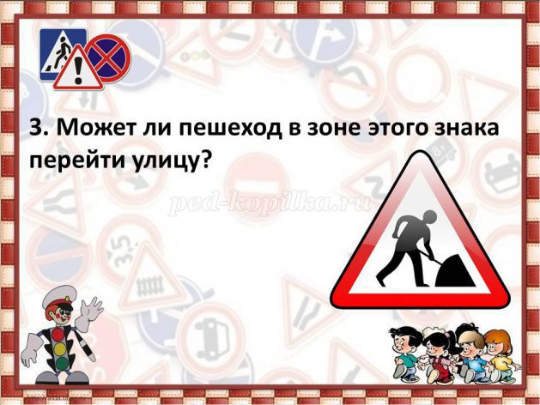

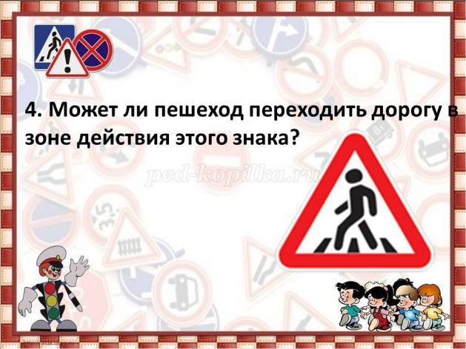

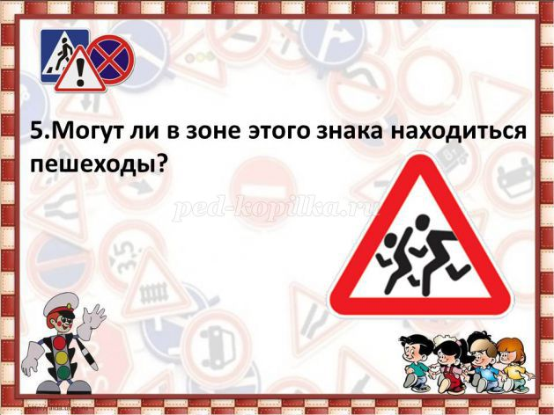

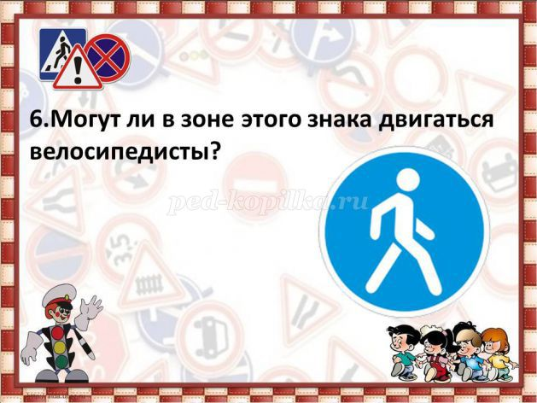

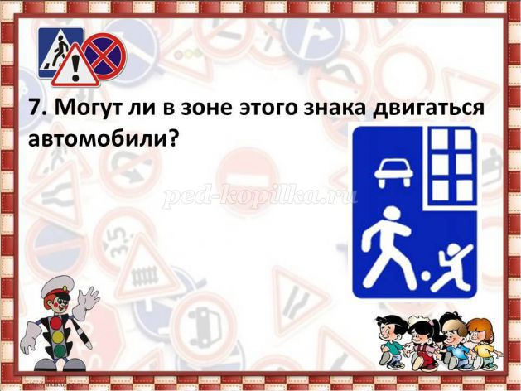

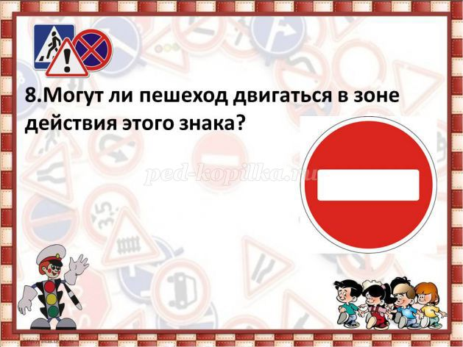

**Ответы:** 1- нет, 2- да, 3 – нет, 4 – нет, 5 – да, 6 – нет, 7 – да, 8 – да.

**Ведущий:**

У знаков дорожных особый язык,

И нужно, чтоб каждый читать их привык.

И с первого взгляда сумел бы понять,

Какой нам в дороге опасности ждать.

И надеюсь, каждый знает, что все знаки означают?

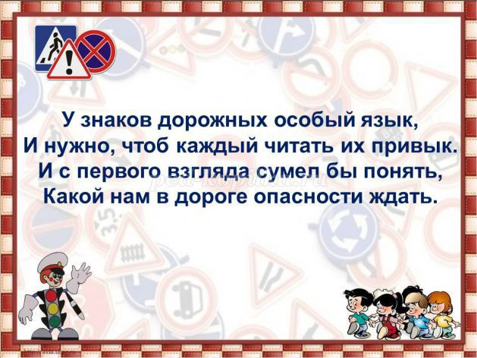

А сейчас мы проверим, как вы знаете дорожные знаки. Игра называется «Сканворд «Дорожные знаки»

**Сканворд «Дорожные знаки»**

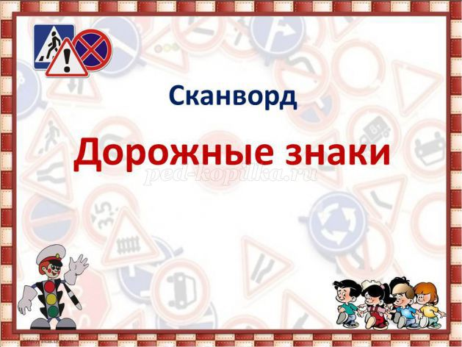

*Задание: угадать сканворд о дорожных знаках.*

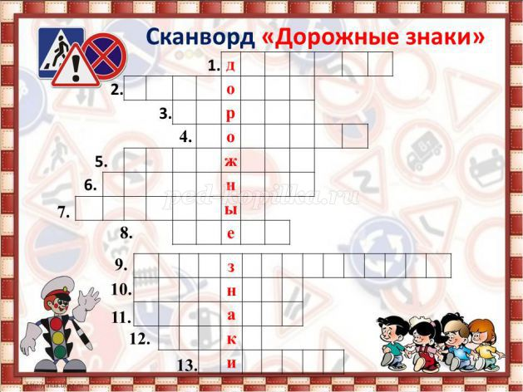

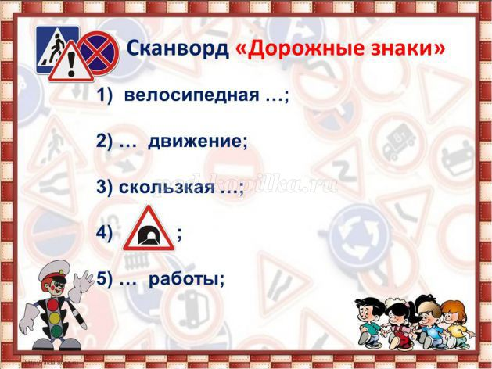

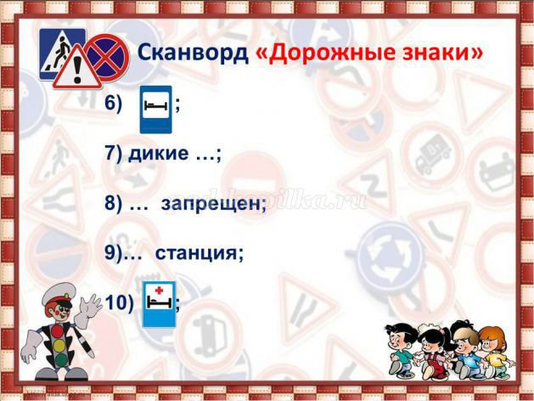

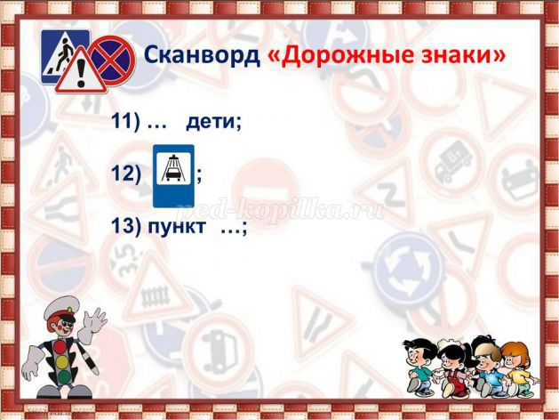

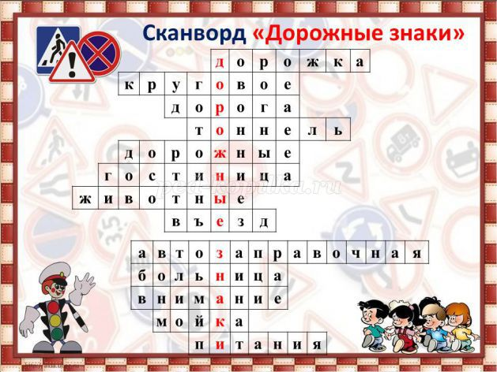

**Ведущий:**

Город, в котором с тобой мы живем,

Можно по праву сравнить с букварем.

Азбукой улиц, проспектов, дорог

Город дает нам все время урок.

Вот она, азбука – над головой:

Знаки развешаны над мостовой.

Азбуку города помни всегда,

Чтоб не случилась с тобою беда!

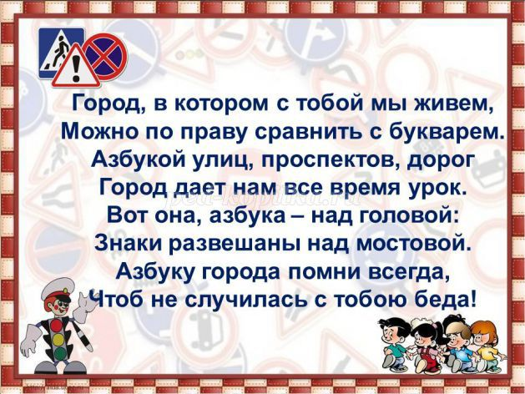

А наша викторина подошла к концу! Будьте здоровы и соблюдайте правила дорожного движения!

